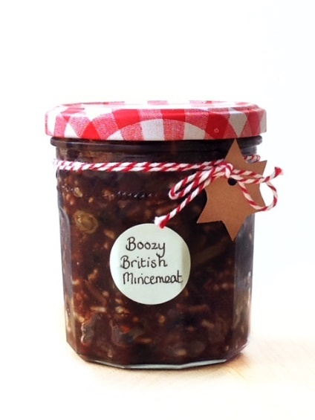

Boozy British Mincemeat (for mincepies) - Vegan
Ingrediënten: 54% gedroogd fruit (rozijnen, krenten, cranberries, witte rozijnen) appel, donkere basterdsuiker, 9% brandy/sherry/port, plantaardige oliën [palm, zonnebloem- geheel gehard], , amandelen, geconfijte kersen [suiker, glucose-fructosestroop, zuurteregelaar: citroenzuur, kleurstoffen: E142], tarwebloem [met toegevoegd calcium, ijzer, niacine, thiamine] specerijen (inc kaneel)

Gemaakt in een bedrijf waar ook gluten, tarwe, koffie, eieren, lactose, aardnoten, noten, soja, melk, boter, granen, cacao wordt verwerkt.
Ten minste houdbaar tot: Einde Februari 2019
Bewaaradvies: Bewaar dit product op kamertemperatuur of gekoeld (maximal 7°C) na opening beperkt houdbaar
Deze product is vega en bevat geen vlees.
Net gewicht: bevat ten minste 350 gram
KMcakes
Beukenlaan 2
5581HG
Waalre
info@kmcakes.nl
www.kmcakes.nl

Mincepies (vegatarian)
Ingrediënten: tarwebloem, suiker, roomboter, ei, rozijnen, appel, donkere basterdsuiker, krenten, cranberries, 9% brandy/sherry/port, plantaardige oliën [palm, zonnebloem- geheel gehard], witte rozijnen, amandelen, geconfijte kersen [suiker, glucose-fructosestroop, zuurteregelaar: citroenzuur, kleurstoffen: E142], tarwebloem [met toegevoegd calcium, ijzer, niacine, thiamine] specerijen (inc kaneel)

Gemaakt in een bedrijf waar ook gluten, tarwe, koffie, eieren, lactose, aardnoten, noten, soja, melk, boter, granen, cacao wordt verwerkt.
Ten minste houdbaar tot: Bewaar dit product niet langer dan 7 dagen.
Bewaaradvies: Bewaar op kamer temperatuur. Droog en donker bewaren.
Deze product is vegetarisch en bevat geen vlees.
Hoeveelheid: 6 stuks
KMcakes
Beukenlaan 2
5581HG
Waalre
info@kmcakes.nl
www.kmcakes.nl

Rodi Robin Marshmallow
Ingrediënten:
Marshmallow: glucosesiroop, suiker, zetmeel, gelatin, water, stabilisator:E450, aromas. Chocolade: cacaomassa, suiker, cacaoboter, emulgator: sojalecithine, natuurlijk vanille aroma.
Decoratie: suiker, aardappelzetmeel, glucosesiroop, cacaoboter, maizena, verdikkingsmiddel: carboximethylcellulose, kleurstof: E171, E131 E129. Smaakstof. Preserveringsmiddel: kalium sorbaat
Kleurstoffen Melon: E422 glycerol, E1520 propylene gylcerol, E551 Silicon dioxide, E102
Kleurstoffen Red: maïsstroop, suiker, bevochtigingsmiddel (E422), water, kleurstoffen (E133, E122) gemodificeerd zetmeel, geleermiddel (E406), conserveermiddelen (E202, E330, E331).
E102, E129 & E122 kan de activiteit of oplettendheid van kinderen nadelig beïnvloeden.

Gemaakt in een bedrijf waar ook gluten, tarwe, koffie, eieren, lactose, aardnoten, noten, soja, melk, boter, granen, cacao wordt verwerkt.
Ten minste houdbaar tot: Einde maart 2019
Bewaaradvies: Bewaar op kamer temperatuur
Hoeveelheid: 1 stuks
KMcakes
Beukenlaan 2
5581HG
Waalre
info@kmcakes.nl
www.kmcakes.nl

Pippa Penguin Marshmallow
Ingrediënten:
Marshmallow: glucosesiroop, suiker, zetmeel, gelatin, water, stabilisator:E450, aromas. Chocolade: cacaomassa, suiker, cacaoboter, emulgator: sojalecithine, natuurlijk vanille aroma.
Decoratie: suiker, aardappelzetmeel, glucosesiroop, cacaoboter, maizena, verdikkingsmiddel: carboximethylcellulose, kleurstof: E171, E131. Smaakstof. Preserveringsmiddel: kalium sorbaat
Kleurstoffen Melon: E422 glycerol, E1520 propylene gylcerol, E551 Silicon dioxide, E102
Kleurstoffen Red: maïsstroop, suiker, bevochtigingsmiddel (E422), water, kleurstoffen (E133, E122) gemodificeerd zetmeel, geleermiddel (E406), conserveermiddelen (E202, E330, E331).
Kleurstof groen: sugar, corn syrup, glycerine, water, colours E102 & E133, vegetable (Agar) gum, sodium citrate, potassium sorbate, citric acid
E102, E129 & E122 kan de activiteit of oplettendheid van kinderen nadelig beïnvloeden.

Gemaakt in een bedrijf waar ook gluten, tarwe, koffie, eieren, lactose, aardnoten, noten, soja, melk, boter, granen, cacao wordt verwerkt.
Ten minste houdbaar tot: Einde maart 2019
Bewaaradvies: Bewaar op kamer temperatuur
Hoeveelheid: 1 stuks
KMcakes
Beukenlaan 2
5581HG
Waalre
info@kmcakes.nl
www.kmcakes.nl

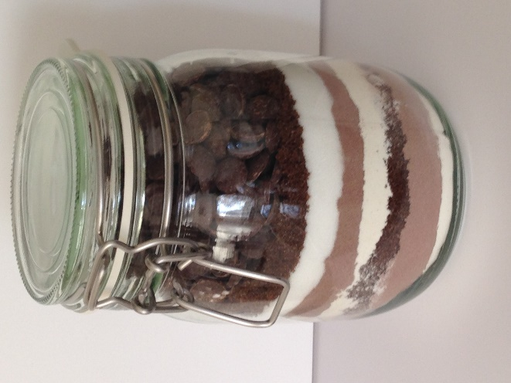

Giant Cookie Jar
Ingrediënten: Tarwebloem (rijsmiddelen: dinatriumdifosfaat natriumcarbonaten) chocolade (cacaomassa, suiker, cacaoboter, emulgator: sojalecithine, natuurlijk vanille aroma) suiker (suiker, suikertroop, kleurstoffen sulfiet-ammoniakkaramel, ammoniakkaramel) Kristalsuiker, Cacaopoeder
Gemaakt in een bedrijf waar ook gluten, tarwe, koffie, eieren, lactose, aardnoten, noten, soja, melk, boter, granen, cacao wordt verwerkt.
Ten minste houdbaar tot: Einde Augustus 2019
Bewaaradvies: Koel en donker bewaren.
Net gewicht: bevat ten minste 700 gram
KMcakes
Beukenlaan 2
5581HG
Waalre
info@kmcakes.nl
www.kmcakes.nl

Chocolate Orange Cookies
Ingrediënten: Tarwebloem (rijsmiddelen: dinatriumdifosfaat natriumcarbonaten) chocolade 54.5% (cacaomassa, suiker, cacaoboter, emulgator: sojalecithine, natuurlijk vanille aroma) suiker (suiker, suikertroop, kleurstoffen sulfiet-ammoniakkaramel, ammoniakkaramel) Kristalsuiker, Chocolate Orange (Sugar, cocoa mass, cocoa butter, dried skimmed milk, dry whey (from milk), vegetable fats, milk fat, emulsifiers (soya lecithin, sunflower lecithin, E476(, orange oil, flavourings), Orange essence (Alcohol (90%), Natural Oil of Orange, Water) Cacaopoeder
Gemaakt in een bedrijf waar ook gluten, tarwe, koffie, eieren, lactose, aardnoten, noten, soja, melk, boter, granen, cacao wordt verwerkt.
Ten minste houdbaar tot: Einde Augustus 2019
Bewaaradvies: Koel en donker bewaren.
Net gewicht: bevat ten minste 700 gram
KMcakes
Beukenlaan 2
5581HG
Waalre
info@kmcakes.nl
www.kmcakes.nl

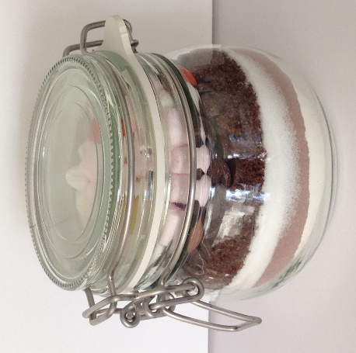

Mini Cookie Jar
Ingrediënten: Tarwebloem (rijsmiddelen: dinatriumdifosfaat natriumcarbonaten) chocolade (cacaomassa, suiker, cacaoboter, emulgator: sojalecithine, natuurlijk vanille aroma) suiker (suiker, suikertroop, kleurstoffen sulfiet-ammoniakkaramel, ammoniakkaramel) Kristalsuiker, Smarties ® (Suiker, cacaoboter, magere melkpoeder, cacaomassa, weifiltraatpoeder, tarwemeel, watervrij melkvet, zetmeel, emulgator (zonnebloemlecithine), fruit- en plantenconcentraten (saffloer, radijs, zwarte wortel, citroen, hibiscus), spirulinaconcentraat, glansmiddelen (carnaubawas, witte bijenwas), natuurlijk vanillearoma, invertsuikerstroop), marshmallows (glucose-fructosestroop, suiker, water, dextrose, gelatine, aroma, antiklontermiddel: maïszetmeel, Kleurstof E120 E100, E131), Cacaopoeder
Gemaakt in een bedrijf waar ook gluten, tarwe, koffie, eieren, lactose, aardnoten, noten, soja, melk, boter, granen, cacao wordt verwerkt.
Ten minste houdbaar tot: 12 Maart 2019
Bewaaradvies: Koel en donker bewaren.
Net gewicht: bevat ten minste 350 gram
KMcakes
Beukenlaan 2
5581HG
Waalre
info@kmcakes.nl
www.kmcakes.nl

Sidney Snowman chocolate bark
Ingrediënten:
Chocolade (cacaomassa, suiker, cacaoboter, emulgator: sojalecithine, natuurlijk vanille aroma)
Milkybar buttons® (melkpoeder, suiker, cacaoboter, plaantige vet (mango kernel, palm, sal, shea), emulgator (zonnebloem lecithin) aroma
Sneeuwvlok strooisels: suiker, rijs bloem, cacaoboter, antiklontermiddel: kaliumaluminiumsilicaat, verdikkingsmiddel: tragacanth, shellac, E171, maltodextrin, spirulina, citric acid.
Neus: suiker, aardappelzetmeel, glucosesiroop, cacaoboter, maizena, verdikkingsmiddel: carboximethylcellulose, kleurstof: E171, E131 E129. Smaakstof. Preserveringsmiddel: kalium sorbaat Kleurstoffen Melon: E422 glycerol, E1520 propylene gylcerol, E551 Silicon dioxide, E102 Kleurstoffen Red: maïsstroop, suiker, bevochtigingsmiddel (E422), water, kleurstoffen (E133, E122) gemodificeerd zetmeel, geleermiddel (E406), conserveermiddelen (E202, E330, E331).
E102, E129 & E122 kan de activiteit of oplettendheid van kinderen nadelig beïnvloeden.

Gemaakt in een bedrijf waar ook gluten, tarwe, koffie, eieren, lactose, aardnoten, noten, soja, melk, boter, granen, cacao wordt verwerkt.
Ten minste houdbaar tot: Einde maart 2019
Bewaaradvies: Bewaar op kamer temperatuur
Hoeveelheid: 1 stuks
KMcakes
Beukenlaan 2
5581HG
Waalre
info@kmcakes.nl
www.kmcakes.nl
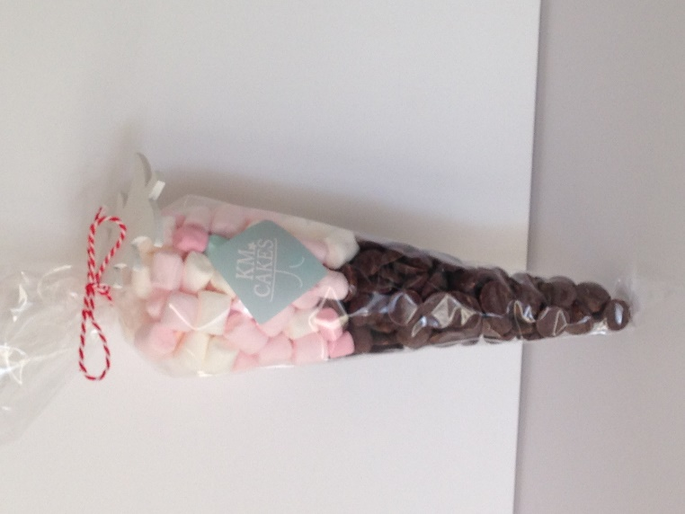

Hot Chocolate
Ingrediënten:
Chocolade (cacaomassa, suiker, cacaoboter, emulgator: sojalecithine, natuurlijk vanille aroma)
Marshmallows (glucose-fructosestroop, suiker, water, dextrose, gelatine, stabilisator E450, aroma, antiklontermiddel: maïszetmeel, Kleurstof E120 E100, E131),
Gemaakt in een bedrijf waar ook gluten, tarwe, koffie, eieren, lactose, aardnoten, noten, soja, melk, boter, granen, cacao wordt verwerkt.
Ten minste houdbaar tot: 12 Maart 2019
Bewaaradvies: Bewaar op kamer temperatuur
Hoeveelheid: 1 stuks
KMcakes
Beukenlaan 2
5581HG
Waalre
info@kmcakes.nl
www.kmcakes.nl

Hot Chocolate candy cane melts
Ingrediënten:
Chocolade (cacaomassa, suiker, cacaoboter, emulgator: sojalecithine, natuurlijk vanille aroma)
Candy cane: suiker, glucosestroop, water, aroma, kleurstof E120
Marshmallows (glucose-fructosestroop, suiker, water, dextrose, gelatine, stabilisator E450, aroma, antiklontermiddel: maïszetmeel, Kleurstof E120 E100, E131),
Gemaakt in een bedrijf waar ook gluten, tarwe, koffie, eieren, lactose, aardnoten, noten, soja, melk, boter, granen, cacao wordt verwerkt.
Ten minste houdbaar tot: 12 Maart 2019
Bewaaradvies: koel, droog en donker bewaren (store in a cool, dry, dark place)

Hoeveelheid: 1 stuks
KMcakes
Beukenlaan 2
5581HG
Waalre
info@kmcakes.nl
www.kmcakes.nl

Snowflake cookies
Ingrediënten: tarwebloem, roomboter, suiker, ei, fondant: suiker, glocosesiroop, plantaardige oliën (palm) glycerine E422, E471, aardapelzetmeel, gum tragacanth E413, potassium sorbate E202, aroma, E171, E555.
Gemaakt in een bedrijf waar ook gluten, tarwe, koffie, eieren, lactose, aardnoten, noten, soja, melk, boter, granen, cacao wordt verwerkt.
Ten minste houdbaar tot: 10 December
Bewaaradvies: Bewaar op kamer temperatuur
Hoeveelheid: 1 stuks
KMcakes
Beukenlaan 2
5581HG
Waalre
info@kmcakes.nl
www.kmcakes.nl

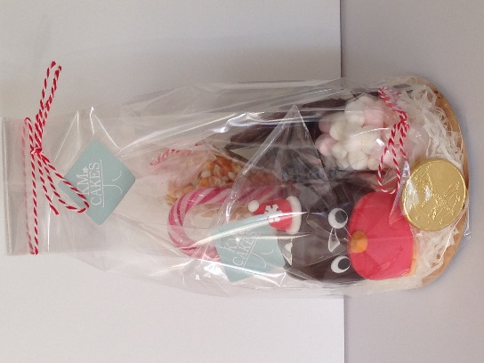

Gift bag
Ingrediënten:
Rodi Robin/Pippa penguin: Ten minste houdbaar tot: Einde maart 2019
Marshmallow: glucosesiroop, suiker, zetmeel, gelatin, water, stabilisator:E450, aromas. Chocolade: cacaomassa, suiker, cacaoboter, emulgator: sojalecithine, natuurlijk vanille aroma. Decoratie: suiker, aardappelzetmeel, glucosesiroop, cacaoboter, maizena, verdikkingsmiddel: carboximethylcellulose, kleurstof: E171, E131 E129. Smaakstof. Preserveringsmiddel: kalium sorbaat. Kleurstoffen Melon: E422 glycerol, E1520 propylene gylcerol, E551 Silicon dioxide, E102. Kleurstoffen Red: maïsstroop, suiker, bevochtigingsmiddel (E422), water, kleurstoffen (E133, E122) gemodificeerd zetmeel, geleermiddel (E406), conserveermiddelen (E202, E330, E331). Kleurstoffen Melon: E422 glycerol, E1520 propylene gylcerol, E551 Silicon dioxide, E102 Kleurstof groen: sugar, corn syrup, glycerine, water, colours E102 & E133, vegetable (Agar) gum, sodium citrate, potassium sorbate, citric acid
E102, E129 & E122 kan de activiteit of oplettendheid van kinderen nadelig beïnvloeden.
Hotchocolate with marshmallows: Ten minste houdbaar tot: 12 Maart 2019
Chocolade (cacaomassa, suiker, cacaoboter, emulgator: sojalecithine, natuurlijk vanille aroma) Marshmallows (glucose-fructosestroop, suiker, water, dextrose, gelatine, stabilisator E450, aroma, antiklontermiddel: maïszetmeel, Kleurstof E120 E100, E131),
Candy cane: Ten minste houdbaar tot: Einde September 2019
suiker, glucosestroop, water, aroma, kleurstof E12
Popping corn: Ten minste houdbaar tot: 10-02-2020
mais
Chocolate coins: Ten minste houdbaar tot: 03-09-2020
suiker, cacaoboter, volle melkpoeder, cacaomassa, weipoeder, emulgator (sojalecithine), natuurlijk vanillearoma.
Sidney snowman chocolate bark: Ten minste houdbaar tot: 04-2019
Chocolade (cacaomassa, suiker, cacaoboter, emulgator: sojalecithine, natuurlijk vanille aroma) Milkybar buttons® (melkpoeder, suiker, cacaoboter, plaantige vet (mango kernel, palm, sal, shea), emulgator (zonnebloem lecithin) aroma, Sneeuwvlok strooisels: suiker, rijs bloem, cacaoboter, antiklontermiddel: kaliumaluminiumsilicaat, verdikkingsmiddel: tragacanth, shellac, E171, maltodextrin, spirulina, citric acid.
Gemaakt in een bedrijf waar ook gluten, tarwe, koffie, eieren, lactose, aardnoten, noten, soja, melk, boter, granen, cacao wordt verwerkt.
Ten minste houdbaar tot: Einde maart 2019
Bewaaradvies: Bewaar op kamer temperatuur
Hoeveelheid: 1 stuks
KMcakes
Beukenlaan 2
5581HG
Waalre
info@kmcakes.nl
www.kmcakes.nl

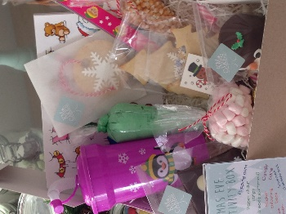
Christmas eve activity box
Ingrediënten:
Rodi Robin/Pippa penguin: Ten minste houdbaar tot: Einde maart 2019
Marshmallow: glucosesiroop, suiker, zetmeel, gelatin, water, stabilisator:E450, aromas. Chocolade: cacaomassa, suiker, cacaoboter, emulgator: sojalecithine, natuurlijk vanille aroma. Decoratie: suiker, aardappelzetmeel, glucosesiroop, cacaoboter, maizena, verdikkingsmiddel: carboximethylcellulose, kleurstof: E171, E131 E129. Smaakstof. Preserveringsmiddel: kalium sorbaat. Kleurstoffen Melon: E422 glycerol, E1520 propylene gylcerol, E551 Silicon dioxide, E102. Kleurstoffen Red: maïsstroop, suiker, bevochtigingsmiddel (E422), water, kleurstoffen (E133, E122) gemodificeerd zetmeel, geleermiddel (E406), conserveermiddelen (E202, E330, E331). Kleurstoffen Melon: E422 glycerol, E1520 propylene gylcerol, E551 Silicon dioxide, E102 Kleurstof groen: sugar, corn syrup, glycerine, water, colours E102 & E133, vegetable (Agar) gum, sodium citrate, potassium sorbate, citric acid
E102, E129 & E122 kan de activiteit of oplettendheid van kinderen nadelig beïnvloeden.
Hotchocolate with marshmallows: Ten minste houdbaar tot: 12 Maart 2019
Chocolade (cacaomassa, suiker, cacaoboter, emulgator: sojalecithine, natuurlijk vanille aroma) Marshmallows (glucose-fructosestroop, suiker, water, dextrose, gelatine, stabilisator E450, aroma, antiklontermiddel: maïszetmeel, Kleurstof E120 E100, E131),
Candy cane: Ten minste houdbaar tot: Einde September 2019
suiker, glucosestroop, water, aroma, kleurstof E12
Popping corn: Ten minste houdbaar tot: 10-02-2020
mais
Chocolate coins: Ten minste houdbaar tot: Einde maart 2019
suiker, cacaoboter, volle melkpoeder, cacaomassa, weipoeder, emulgator (sojalecithine), natuurlijk vanillearoma.
Sidney snowman chocolate bark: Ten minste houdbaar tot: Einde maart 2019
Chocolade (cacaomassa, suiker, cacaoboter, emulgator: sojalecithine, natuurlijk vanille aroma) Milkybar buttons® (melkpoeder, suiker, cacaoboter, plaantige vet (mango kernel, palm, sal, shea), emulgator (zonnebloem lecithin) aroma, Sneeuwvlok strooisels: suiker, rijs bloem, cacaoboter, antiklontermiddel: kaliumaluminiumsilicaat, verdikkingsmiddel: tragacanth, shellac, E171, maltodextrin, spirulina, citric acid.
Snowflake cookie: Ten minste houdbaar tot: mid januari 2019
Ingrediënten: tarwebloem, roomboter, suiker, ei, fondant: suiker, glocosesiroop, plantaardige oliën (palm) glycerine E422, E471, aardapelzetmeel, gum tragacanth E413, potassium sorbate E202, aroma, E171, E555.
Tree cookie: Ten minste houdbaar tot: mid januari 2019
Ingrediënten: tarwebloem, roomboter, suiker, ei, fondant: suiker, glocosesiroop, plantaardige oliën (palm) glycerine E422, E471, aardapelzetmeel, gum tragacanth E413, potassium sorbate E202, aroma, E171, E555.
Green Buttercream for decorating cookies: Ten minste houdbaar tot: 01- 01-2019
Ingrediënten: roomboter, suiker, gepasteuriseerde eiwit, vanille-extract (water, ethanol, suiker, vanille extract), kleurstof (sugar, corn syrup, glycerine, water, colours E102 & E133, vegetable (Agar) gum, sodium citrate, potassium sorbate, citric acid)
E102 kan de activiteit of oplettendheid van kinderen nadelig beïnvloeden
Sprinkles for decorating cookies: Ten minste houdbaar tot: eind juli 2019
Ingrediënten: Suiker, aardappelzetmeel, gemodificeerd zetmeel, maizena, rijstmeel, gedeeltelijk gehydroliseerde raapzaadolie, zetmelen, palmvet, cacaoboter, glucosestroop, kleurende levensmiddelen (concetraten van spirulina, saffloer, zoete aardappel, citroen, appel, radijs, kers), verdikkingsmiddel: carboximethylcellulose, Smaakstof, Vanillearoma, Preserveringsmiddel: kalium sorbaat kleurstoffen (E171, E131, E129, E 100, E 101, E 163, E 160a, E 141, E133), verdikkingsmiddel (E 413), natuurlijk aroma, anti-klontermiddel (E 553b).
Gemaakt in een bedrijf waar ook gluten, tarwe, koffie, eieren, lactose, aardnoten, noten, soja, melk, boter, granen, cacao wordt verwerkt.
Bewaaradvies: Bewaar op kamer temperatuur
Hoeveelheid: 1 stuks
KMcakes
Beukenlaan 2
5581HG
Waalre
info@kmcakes.nl
www.kmcakes.nl

